HỆ THỐNG ĐÀO TẠO CNTT QUỐC TẾ

APTECH ĐÀ NẴNG

----- 🙡 🕮 🙣 -----



**ĐỒ ÁN MÔN HỌC**

***Đề tài:* THIẾT KẾ WEBSITE BÁN QUẦN ÁO VỚI MERN STACK**

Giảng viên hướng dẫn: **Thầy Ngô Thanh Tùng**

Nhóm sinh viên thực hiện: Nhóm 2

|  |  |
| --- | --- |
| STT | Họ và Tên |
| 1 | Trần Văn Ánh( Nhóm trưởng) |
| 2 | Lê Thanh Tự |
| 3 | Lưu Nguyễn Trọng Nghĩa |

**Đà Nẵng, tháng 12, năm 2022**

MỤC LỤC

PHẦN 1: MỞ ĐẦU 5

1.1. Lí do chọn đề tài 5

1.2. Mục tiêu của đề tài 5

1.3. Đối tượng và phạm vi nghiên cứu 6

1.3.1. Đối tượng 6

1.3.2. Phạm vi nghiên cứu 6

1.4. Phương pháp nghiên cứu 6

1.4.1. Phương pháp thu thập 6

1.4.2. Phương pháp xử lý thông tin 6

1.5. Đóng góp của đề tài 6

1.6. Bố cục của đề tài 6

CHƯƠNG I: KHẢO SÁT, XÁC ĐỊNH YÊU CẦU 8

2.1. Khảo sát yêu cầu hệ thống 8

2.1.1. Mục đích 8

2.1.2. Phạm vi 8

2.1.3. Địa điểm 8

2.2. Nội dung khảo sát 8

2.2.1. Hạ tầng các trang web bán hàng hiện nay 8

***2.2.2.*** ***Quy trình nghiệp vụ*** 8

2.2.3. Xác định các yêu cầu nghiệp vụ 9

2.3. Xác định yêu cầu kỹ thuật 10

2.3.1. Kỹ thuật áp dụng 10

CHƯƠNG 2. PHÂN TÍCH THIẾT KẾ HỆ THỐNG 11

2.1. Phân tích yêu cầu đề tài 11

2.1.1. Tóm tắt hoạt động của hệ thống mà dự án sẽ được ứng dụng: 11

2.1.2. Đối tượng sử dụng 11

2.1.3. Mục đích của dự án 12

2.2. Phân tích các chức năng của hệ thống 12

2.2.1. Các chức năng của đối tượng Employee 14

2.2.2. Các chức năng của đối tượng Administrator 15

2.3. Biểu đồ phân tích thiết kế hệ thống 18

*2.3.1.* Biểu đồ hoạt động 18

2.2.1. Đặc tả Use-case 27

2.3. Cách tổ chức dữ liệu và thiết kế chương trình cho trang Web 33

2.3.1. Bảng categories 33

2.3.2. Bảng product 34

2.3.3. Bảng employee 34

2.3.4. Bảng order 34

CHƯƠNG 3. XÂY DỰNG CHƯƠNG TRÌNH VÀ KIỂM THỬ 36

3.1. Thiết kế giao diện 36

3.1.1. Giao diện Trang Chủ 36

3.1.2. Giao diện Form danh mục MenClothes 36

3.1.3. Giao diện Form chi tiết đơn hàng 37

3.1.4. Giao diện Form quản trị sản phẩm 38

3.1.5. Giao diện Trang quản lí thành viên 38

3.2. Kiểm thử và đánh giá phần mềm 39

3.2.1. Kiểm thử phần mềm 39

3.2.2. Đánh giá phần mềm 39

PHẦN 3: KẾT LUẬN VÀ KIẾN NGHỊ 40

a. Kết luận 40

b. Kiến nghị 40

PHẦN 4: TÀI LIỆU THAM KHẢO 41

**MỤC LỤC HÌNH ẢNH**

Hình 1*: Các tác nhân của hệ thống* 12

*Hình 2: Biểu đồ Use Case hệ thống* 13

*Hình 3: Biểu đồ hoạt động đăng nhập vào hệ thống* 17

*Hình 4: Biểu đổ hoạt động thoát ra khỏi hệ thống* 18

*Hình 5: Biểu đồ hoạt động xem thông tin về sản phẩm* 19

*Hình 6: Biểu đồ chức năng thêm SP vào giỏ hàng* 20

*Hình 7: Biểu đồ chức năng đặt hàng* 21

*Hình 8: Biểu đồ chức năng thêm sản phẩm* 22

*Hình 9: Biểu đồ chức năng sửa thông tin sản phẩm* 23

*Hình 10: Biểu đồ chức năng xoá sản phẩm* 24

*Hình 11: Biểu đồ chức năng xoá User* 25

*Hình 12: Use case tìm kiếm* 26

*Hình 13: Biểu đồ cộng tác chức năng tìm kiếm* 26

*Hình 14: Biểu đồ tuần tự chức năng tìm kiếm* 27

*Hình 15: Use-case quản lý sản phẩm* 28

*Hình 16: Biểu đồ cộng tác chức năng cập nhật* 29

*Hình 17: Biểu đồ tuần tự chức năng thêm sản phẩm mới* 30

*Hình 18: Biểu đồ tuần tự chức năng sửa thông tin sản phẩm* 30

*Hình 19: Biểu đồ tuần tự chức năng xóa sản phẩm* 31

*Hình 20: Biểu đồ tuần tự chức năng đăng ký thành viên* 32

*Hình 21: Giao diện danh mục MenClothes* 37

*Hình 22: Giao diện form chi tiết đơn hàng* 38

*Hình 23: Giao diện quản lý sản phẩm* 38

*Hình 24: Giao diện quản lý nhà phân phối* 39

Hình 25: Giao diện quản lý danh mục sản phẩm 39

Hình 26: Giao diện quản lý nhân viên 40

Hình 27: Giao diện form slides 40

# PHẦN 1: MỞ ĐẦU

## Lí do chọn đề tài

Bước vào thời đại **4.0**, công nghệ thông tin đóng vai trò rất quan trọng, bởi vì hầu hết tất cả các ngành, lĩnh vực đều có sự can thiệp của công nghệ. Cùng với sự cải thiện chất lượng đời sống, nhu cầu thời trang của người dùng trở nên một trong những nhu cầu thiết yếu. Nhằm mục đích phục vụ nhu cầu người dùng mà không cần đến tận cửa hàng để mua và chọn sản phẩm, nhờ vận dụng những kiến thức được truyền đạt từ Trung Tâm Aptech cùng với sự tìm hiểu từ các nguồn thông tin trên mạng Internet, chúng em sẽ xây dựng một Website với tên gọi **ToCoShop**. Website này sẽ là ứng dụngbán hàng thông qua hình thức mua sắp trực tuyến đáp ứng đầy đủ các nhu cầu của khách hàng khi họ truy cập vào ToCoShop. Với nhiều mẫu sản phẩm đa dạng nhằm phục vụ mọi lứa tuổi và đối tượng, ToCoShop nhắm tới nhóm người dùng có độ tuổi từ 18-26 với nhiều Style Độc - Lạ - Mới.

## Mục tiêu của đề tài

* Xây dựng Website bán quần áo dễ dàng sử dụng đối với người dùng nhằm mục đích mua sắm với hình thức OnlineShop cập nhật được nhiều sản phẩm mới tại ToCoClothes.
* Xây dựng hệ thống quản lý sản phẩm 1 cách đơn giản và quảng bá sản phẩm đến với người tiêu dùng.
* Nghiên cứu và nắm vững quá trình xây dựng một Website hoàn chỉnh dựa trên công nghệ MERN stack.

## Đối tượng và phạm vi nghiên cứu

### Đối tượng

* Các Website bán quần áo ( Yody , FmStyle, MonoShop).
* Figma, ReactJs, Express, MongoDBCompass,...

### Phạm vi nghiên cứu

Website ToCoClothes bán quần áo được ứng dụng tất cả các shop từ bé – trung bình – lớn. Ngoài ra Website ToCoClothes còn có thể mở rộng ra các hệ thống hoặc chuỗi cửa hàng cho các công ty tầm cỡ lớn hơn.

## Phương pháp nghiên cứu

### Phương pháp thu thập

Áp dụng phương pháp nghiên cứu lý thuyết (phương pháp thu thập thông tin qua sách, các tài liệu, trang web) để tìm được các cơ sở lý thuyết liên quan đến vấn đề nghiên cứu.

### Phương pháp xử lý thông tin

Phương pháp phân tích, đánh giá: dựa vào những cơ sở lý thuyết đã tìm được và nhìn nhận vấn đề vào thực tế để lựa chọn giải pháp hoàn thiện đề tài.

Phương pháp tổng hợp: Áp dụng lựa chọn tốt nhất từ bước phân tích kết hợp với công nghệ, từ đó từng bước hoàn thành đề tài.

## Đóng góp của đề tài

Qua đề tài, giúp tìm hiểu về thương mại điện tử, phân tích thiết kế hệ thống, xây dựng cơ sở dữ liệu, áp dụng công nghệ MERN Stack vào việc phát triển một Website thương mại.

## Bố cục của đề tài

* Phần 1. Mở đầu
* Phần 2. Nội dung:
* Chương 1: Khảo sát, xác định yêu cầu hệ thống
* Chương 2: Phân tích thiết kế hệ thống
* Chương 3: Xây dựng và triển khai hệ thống Website ToCoClothes
* Phần 3. Kết luận và kiến nghị
* Phần 4. Tài liệu tham khảo

# CHƯƠNG I: KHẢO SÁT, XÁC ĐỊNH YÊU CẦU

## Khảo sát yêu cầu hệ thống

### Mục đích

Giai đoạn này tập trung vào việc thu thập các thông tin, tài liệu liên quan tới cấu trúc của hệ thống và các hoạt động của hệ thống nhằm xác định một số vấn đề trước khi bắt đầu xây dựng, phát triển một dự án.

Nội dung cần khảo sát tương ứng với những vấn đề cần giải quyết sao cho phù hợp với yêu cầu của người sử dụng và quy mô của hệ thống thông tin.

### Phạm vi

Phục vụ cho các cửa hàng bán quần áo có nhu cầu bán hàng qua hình thức Online-Shop và cho các nhà sản xuất muốn giới thiệu, muốn quảng bá sản phẩm của mình tới người tiêu dùng thông qua các cửa hàng quần áo.

Phục vụ cho người tiêu dùng mua sắm trực tuyến thông qua mạng Internet mà không cần đến tại cửa hàng nhưng vẫn cập nhật được tất cả các sản phẩm có tại cửa hàng.

### Địa điểm

Địa điểm khảo sát: Các trang web bán hàng trên internet như yodyclothes, monoshop, Fmstyles.

## Nội dung khảo sát

### Hạ tầng các trang web bán hàng hiện nay

Hiện nay có rất nhiều trang Web chỉ mang hình thức màu mè không có chức năng bán hàng online đúng nghĩa, không có sự đảm bảo về thông tin cá nhân hay khoảng thanh toán online. Điều này cực kì nguy hiểm và gây rủi ro cho khách hàng rất cao.

* + 1. ***Quy trình nghiệp vụ***
* Bán hàng trực tuyến:

Administrator sẽ thêm sản phẩm mới đi kèm các thông số như số tiền, size, thông tin của mẫu quần áo đấy, tình trạng, số lượng và có áp dụng chương trình giảm giá hay không.

Khách hàng có nhu cầu mua hàng sẽ truy cập vào ToCoClothes.com và thấy được những danh mục sản phẩm ví dụ như: Quần áo mới, hoặc outfit mùa đông hay chình trình “Deal Of The Day” hay Gợi ý mua gì hôm nay được tạo bởi đội ngũ của ToCoClothes, khách hàng đã chọn được sản phẩm mình mong muốn thì có thể trực tiếp thanh toán dưới hình thức online hoặc có thể thêm vào chức năng giỏ hàng để lưu lại những sản phẩm mà khách hàng muốn mua.

Khách hàng có 2 lựa chọn thanh toán có thể thanh toán khi nhận hàng hoặc thanh toán trực tuyến lúc đặt hàng. Và điền những thông tin cần thiết vào Form như Tên, số điện thoại, địa chỉ và check lại sản phẩm đã chọn xem đúng mẫu mã size chưa

### Xác định các yêu cầu nghiệp vụ

* **Yêu cầu chung về hệ thống**
* Hệ thống được áp dụng rộng rãi, phổ biến cho mọi đối tượng, mọi lúc mọi nơi chỉ cần có smartphone hoặc laptop...
* Giao diện đơn giản, thân thiện, đẹp và dễ nhìn, dễ sử dụng cho mọi đối tượng mà không cần trình độ cao.
* Phải có tính bảo mật cao.
* Thao tác nhanh chóng, hợp lý, hiệu quả, chính xác.
* Cập nhật, phục hồi và sao lưu dữ liệu.
* **Yêu cầu cụ thể từng chức năng**
* Khi khách hàng có nhu cầu mua hàng sau khi đã xem thông tin mẫu mã sản phẩm thông qua Website ToCoClothes, khách hàng sẽ đặt hành thông qua Website
* Website ToCoClothes sẽ hiển thị tất cả các mặc hàng thời trang theo từng danh mục cụ thể rõ ràng và các phụ kiện đi kèm.. Khách hàng có thể lựa chọn theo nhu cầu của bản thận hoặc có thể trực tiếp gõ lên thanh tìm kiếm để tìm kiếm những sản phẩm mà mình cần tìm.
* Khi đã tìm được sản phẩm cần mua, khách hàng chỉ cần click vào sản phẩm để xem thông tin chi tiết về sản phẩm hoặc có thể đặt mua luôn sản phẩm đó.
* Sản phẩm mà khách hàng lựa chọn sẽ được đưa vào giỏ hàng, nếu khách hàng không hài lòng với sản phẩm mình lựa chọn thì có thể xóa sản phẩm đó đi và lựa chọn sản phẩm khác thay thế hoặc xóa giỏ hàng nếu không muốn mua nữa.
* Sau khi đã chọn được những sản phẩm mà quý khách cần mua, khách hàng click vào nút mua hàng để mua hàng trên Website ToCoClothes. Khách hàng cần phải kiểm tra lại thông tin cá nhân của mình và kiểm tra kĩ nhưng thông tin sản phẩm để quá trình giao dịch không xảy ra sai xót.
* Để thuận tiện cho việc giao hàng yêu cầu khách hàng phải nhập đúng thông tin của mình.
* Khách hàng có 2 phương thức thanh toán hoặc là thanh toán khi nhận hàng hoặc là thanh toán ngay lúc đặt hàng.

## Xác định yêu cầu kỹ thuật

### Kỹ thuật áp dụng

* Design: Figma
* Frontend: ReactJS
* Backend: ExpressJS
* Database: MongoBDCompass

# CHƯƠNG 2. PHÂN TÍCH THIẾT KẾ HỆ THỐNG

## Phân tích yêu cầu đề tài

### **Tóm tắt hoạt động của hệ thống** mà dự án sẽ được ứng dụng:

* Là một Website chuyên bán các sản phẩm về thời trang, các phụ kiện thời trang …cho các tất cả mọi người phù hợp với tất cả các độ tuổi.
* Người dùng truy cập vào Website có thể xem, tìm kiếm, mua các sản phẩm,hoặc đặt hàng sản phẩm.
* Người dùng có thể xem chi tiết từng sản (*có hình ảnh minh hoạ sản phẩm*).
* Khi đã chọn được món hàng vừa ý thì người dùng click vào nút cho vào giỏ hàng hoặc chọn biểu tượng giỏ hàng để sản phẩm được cập nhật trong giỏ hàng.
* Người dùng vẫn có thể quay trở lại trang sản phẩm để xem và chọn tiếp, các sản phẩm đã chọn sẽ được lưu vào trong giỏ hàng.
* Khách hàng cũng có thể bỏ đi những sản phẩm không vừa ý đã có trong giỏ hàng.
* Nếu đã quyết định mua các sản phẩm trong giỏ hàng thì người dùng click vào mục thanh toán để hoàn tất việc mua hàng, hoặc cũng có thể huỷ mua hàng.
* Người dùng sẽ chọn các hình thức vận chuyển, thanh toán hàng do hệ thống đã định.

### **Đối tượng sử dụng**

Có 2 đối tượng sử dụng cơ bản là người dùng và nhà quản trị:

* *Employee:* Là nhân viên – thành viên trực thuộc dưới sự chỉ đạo của Adminstrator(chủ cửa hàng – chủ trang web) thực hiện các quyền như đăng nhập, chỉnh sửa thông tin, xem chi tiết sản phẩm, hỗ trợ khách hàng, thực hiền quản lý thêm sửa xóa đơn hàng.

* *Administrator*: Nhà quản trị có toàn quyền sử dụng và cập nhật sản phẩm, hoá đơn, quản lý khách hàng, đảm bảo tính an toàn cho WebsiteToCoClothes.

### **Mục đích của dự án**

* Đáp ứng nhu cầu mua bán ngày càng phát triển của xã hội, xây dựng nên một môi trường làm việc hiệu quả.
* Việc quản lý hàng trở nên dễ dàng.
* Sản phẩm được sắp xếp có hệ thống nên người dùng dễ tìm kiếm sản phẩm

## Phân tích các chức năng của hệ thống

Các tác nhân của hệ thống gồm có:

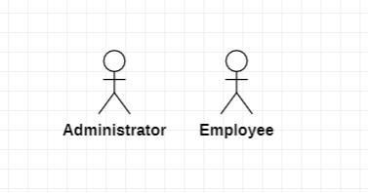

Hình : Các tác nhân của hệ thống

Administrator: là thành viên quản trị của hệ thống, có các quyền và chức năng như: tạo các tài khoản, quản lý sản phẩm, quản lý người dùng, quản lý hoá đơn, cấp quyền truy cập, thêm – sửa - xóa…

* Employee: là hệ thống Nhân viên - thành viên có chức năng: Đăng kí, đăng nhập, tìm kiếm, xem, sửa thông tin cá nhân, xem giỏ hàng, đặt hàng, xem thông tin về các hóa đơn đã lập.

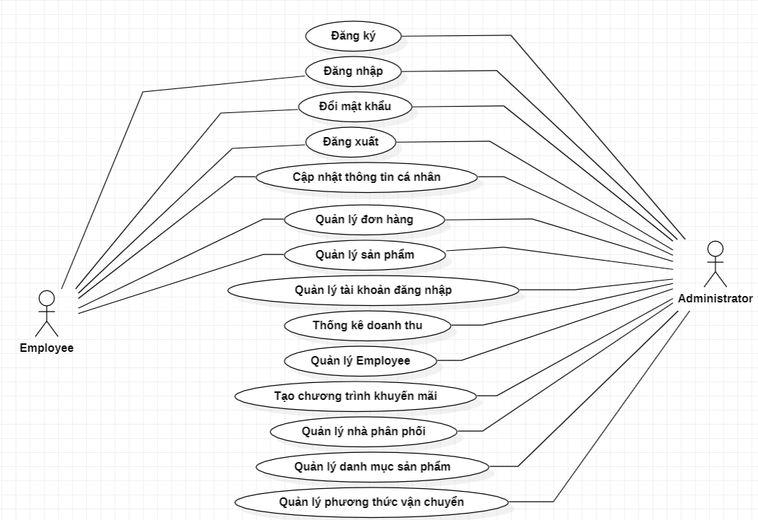

Hình 2: Biểu đồ Use Case hệ thống

### Các chức năng của đối tượng Employee (Nhân viên)

Employee được Administrator cấp tài khoản và mật khẩu đăng nhập vào hệ thống sẽ có các quyền cơ bản như đăng nhập, đổi mật khẩu, đăng xuất, cập nhật thông tin á nhân, quản lý đơn hàng, quản lý sản phẩm.

#### Chức năng tìm kiếm sản phẩm

+ Input: Nhập vào hoặc lựa chọn thông tin tìm kiếm theo Hãng, theo Giá, theo tên sản phẩm, theo danh mục…

+ Process: Lấy thông tin sản phẩm từ CSDL theo các trường tìm kiếm.

+ Output: Hiện chi tiết thông tin sản phẩm theo nhu cầu tìm kiếm.

#### Chức năng quản lý đơn hàng

+ Description: Employee sẽ có các quyền như thêm sửa xóa đơn hàng theo nhu cầu của khách hàng yêu cầu hoặc có sự cố thì Employee sẽ đứng ra giải quyết để người dùng và cửa hàng thuận lợi trong việc giao dịch

+ Input: sau khi khách hàng đã đặt hàng và có nhu cầu như thêm sửa xóa đơn hàng theo nhu cầu của họ thì Employee sẽ trực tiếp thực hiện nhu cầu của khách hàng theo nhu cầu của khách hàng

+ Process: Chỉnh sửa thông tin đơn hoặc của khách hàng trong cơ sản dữ liệu

+ Output: Đưa ra thông báo đã chỉnh sửa đơn hàng thành công.

#### Chức năng quản lý sản phẩm

+ Description: Employee được phép xem chi tiết từng danh mục và từng sản phẩm và báo cáo lại cho Administrator nếu như có sản phẩm còn số lượng thấp trong kho

+ Input: Chọn sản phẩm cần xem.

+ Process: Lấy thông tin sản phẩm từ CSDL thông qua ID.

+ Output: Hiện chi tiết thông tin sản phẩm và báo cáo cho Administrator

#### Chức năng đăng nhập

+ Description: Employee đăng nhập vào hệ Website ToCoClothes

+ Input: Employee dùng email và password được cấp từ Administrator để đăng nhập vào Website ToCoClothes

+ Process: Kiểm tra email và password của Employee nhập vào và so sánh với email và password trong CSDL.

+ Output: nếu đúng cho đăng nhập và hiển thị các chức năng của Employee, ngược lại hiển thị thông báo yêu cầu nhập lại nếu thông tin không chính xác.

#### Chức năng đăng xuất

+ Description: Cho phép Employee đăng xuất khỏi hệ thống khi không còn nhu cầu sử dụng hệ thống.

+ Input: Employee click vào nút thoát trên hệ thống.

+ Process: Tiến hành xóa session lưu thông tin đăng nhập để dừng phiên làm việc của tài khoản Employee trong hệ thống.

+ Output: Quay trở lại trang hiện hành. Ẩn hết các chức năng của Employee.

#### Chức năng cập nhật thông tin cá nhân

+ Description: Cho phép Employee thay đổi các thông tin như họ và tên, số điện thoại, địa chỉ.

+ Input: Employee điền thông tin vào địa chỉ cần chỉnh sửa sau đó click vào chỉnh sửa

+ Process: Kiểm tra thông tin Employee nhập vào nếu đúng các mục được phép thay đổi thì hệ thống cập nhật trên CSDL nếu không đúng các mục Employee có quyền thay đổi thì quay trở lại

+ Output: Hiển thị thông báo thành công.

### Các chức năng của đối tượng Administrator (chủ cửa hàng)

#### Các chức năng quản lý Employee

* + - * *Chức năng quản lý Employee:*

+ Description: Giúp Administrator có thể quản lý các quyền hoặc thêm hoặc sửa hoặc xóa Emloyee trong CSDL.

+ Input: Chọn Emloyee cần cật nhật các quyền hoặc xóa hoặc chỉnh sửa.

+ Process: Lấy các thông tin của Employee và hiển thị ra màn hình để chắc chắn rằng Administrator thực hiện quản lý đúng Employee cần thiết.

+ Output: Load lại danh sách Employee để biết được đã cập nhật thành công Employee trong CSDL

#### Các chức năng quản lý Sản Phẩm

* + - * *Chức năng chỉnh sửa thông tin sản phẩm:*

+ Description: Giúp Administrator thay đổi thông tin của sản phẩm đã có trong CSDL.

+ Input: Admin nhập thông tin mới của sản phẩm.

+ Process: Cập nhật thông tin mới cho sản phẩm.

+ Output: Hiển thị thông báo đã cập nhật sản phẩm.

* + - * *Chức năng xoá sản phẩm:*

+ Description: Giúp Administrator có thể xoá sản phẩm

+ Input: Chọn sản phẩm cần xoá

+ Process: Xoá trong CSDL

+ Output: Load lại danh sách sản phẩm

* + - * *Chức năng thêm sản phẩm:*

+ Description: Giúp Administrator có thể thêm sản phẩm mới.

+ Input: Administrator nhập vào những thông tin cần thiết của sản phẩm mới.

+ Process: Kiểm tra xem những trường nào không được để trống. Nếu tất cả đều phù hợp thì thêm vào database. Ngược lại thì không thêm vào database.

+ Output: Load lại danh sách sản phẩm để xem sản phẩm mới đã được thêm vào CSDL.

#### Chức năng quản lý người dùng

* + - * *Chức năng xoá với người dùng:*

+ Description: Giúp Administrator có thể xóa hoặc thêm người dùng

+ Input: Tìm User cần xoá và chọn biểu tượng xoá và muốn thêm người dùng Administrator sẽ tạo email và password cùng với email và các thông tin cá nhân của người dùng lên CSDL

+ Process: Xóa, thêm, sửa User trong CSDL

+ Output: Load lại danh sách người dùng để xem thông tin vừa thay đổi.

Biểu đồ phân tích thiết kế hệ thống

### Biểu đồ hoạt động

* Đăng nhập

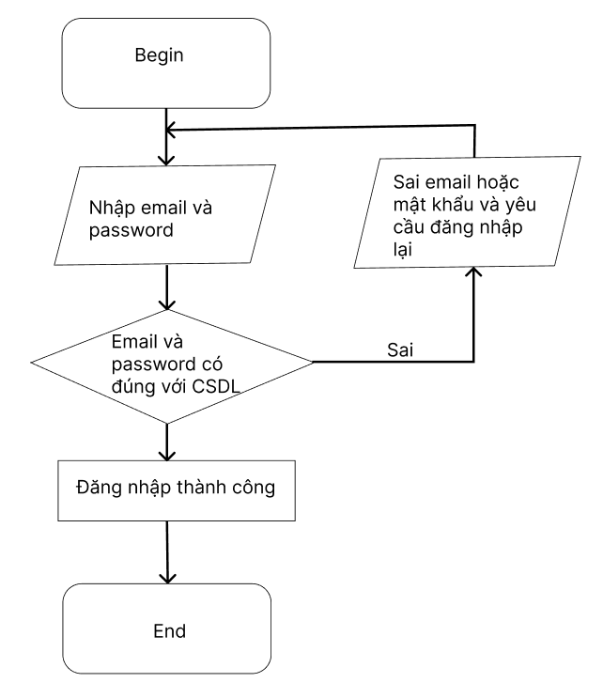

Hình 3: Biểu đồ hoạt động đăng nhập vào hệ thống

* Đăng xuất

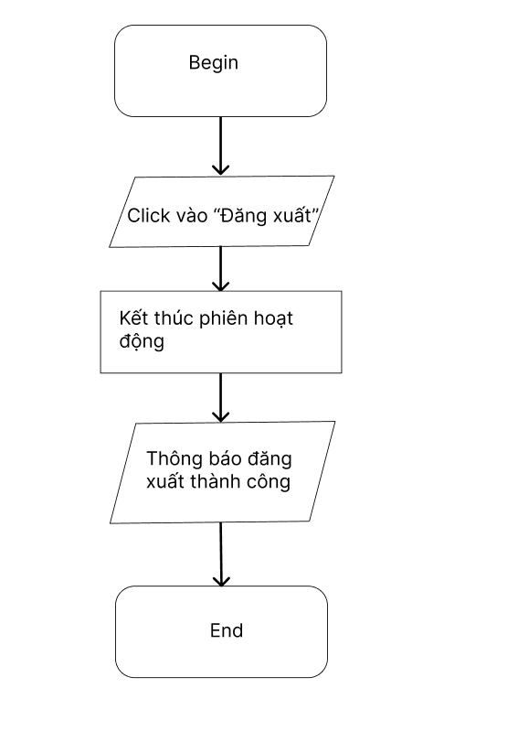

Hình 4: Biểu đổ hoạt động thoát ra khỏi hệ thống

* + Xem thông tin về sản phẩm

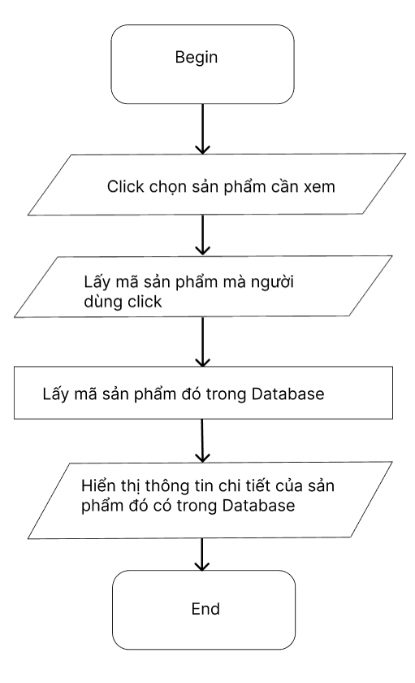

Hình 5: Biểu đồ hoạt động xem thông tin về sản phẩm

* + Thêm sản phẩm vào giỏ hàng

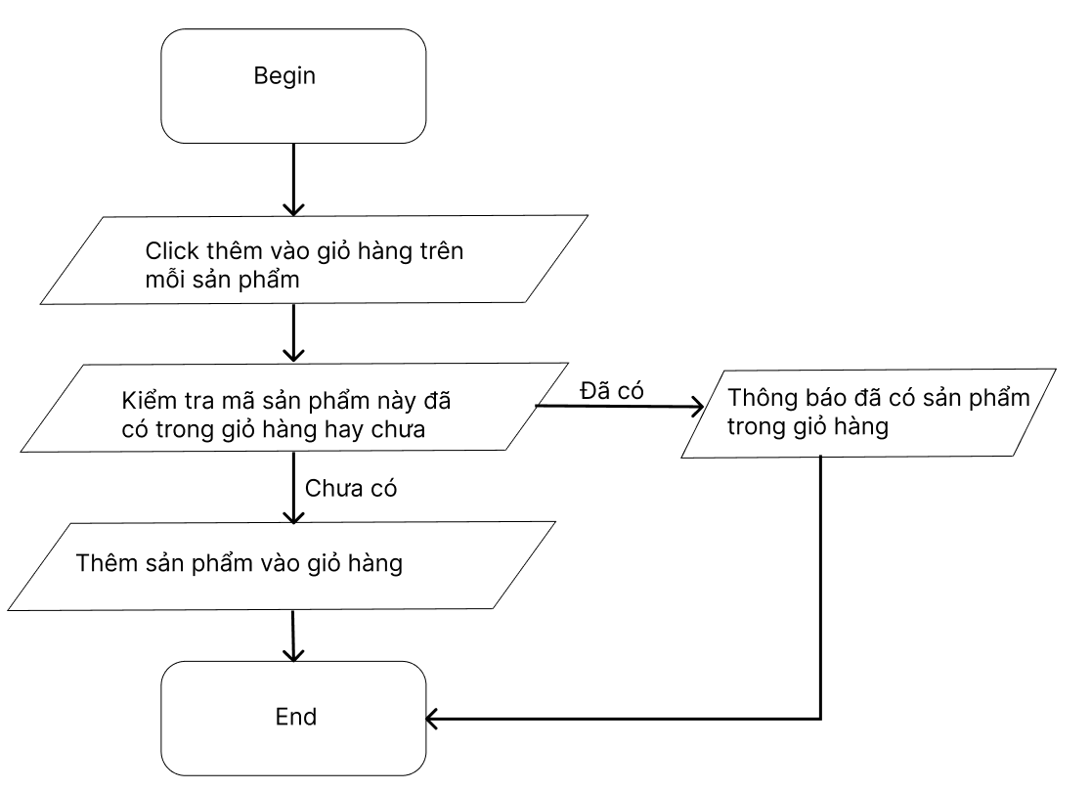

Hình 6: Biểu đồ chức năng thêm SP vào giỏ hàng

* + Đặt hàng

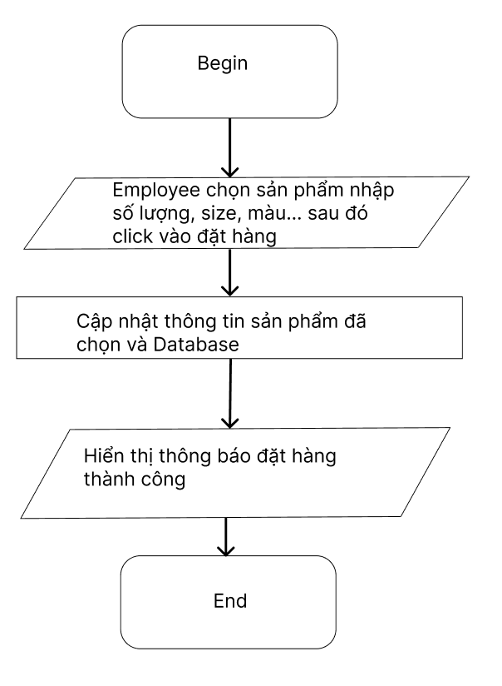

Hình 7: Biểu đồ chức năng đặt hàng

* + Thêm sản phẩm

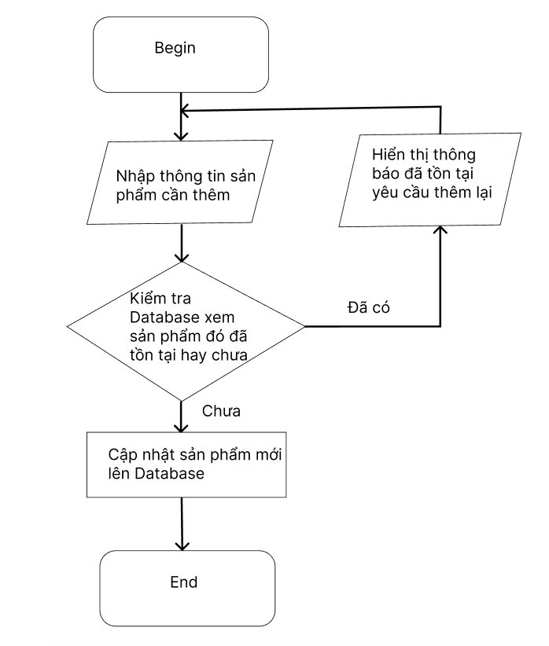

Hình 8: Biểu đồ chức năng thêm sản phẩm

* + Sửa thông tin sản phẩm

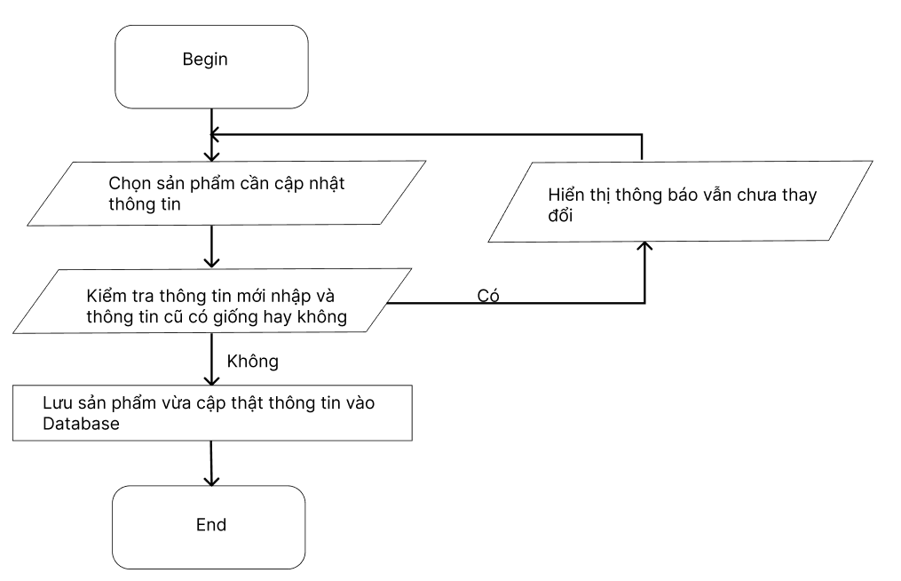

Hình 9: Biểu đồ chức năng sửa thông tin sản phẩm

* + Xoá sản phẩm

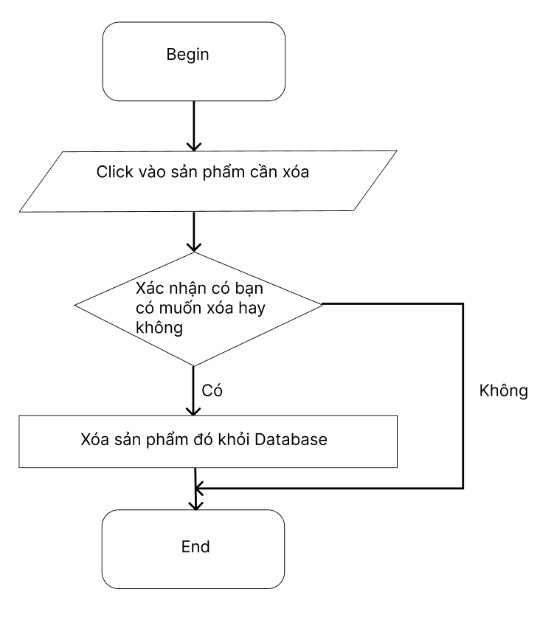

Hình 10: Biểu đồ chức năng xoá sản phẩm

* + Xoá User

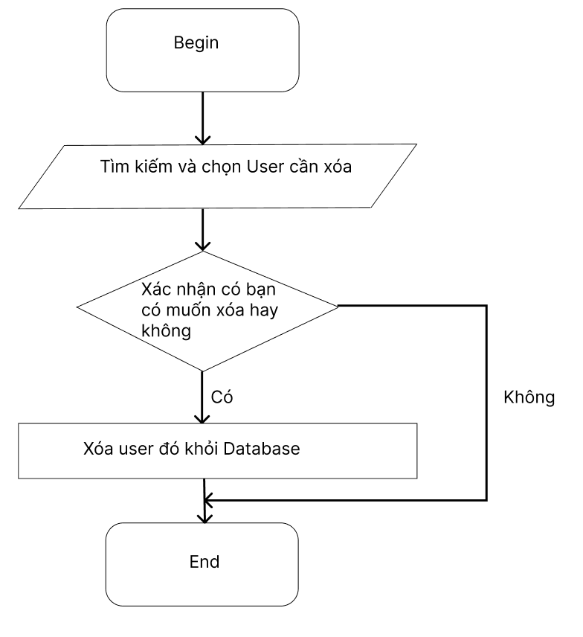

Hình 11: Biểu đồ chức năng xoá User

### Đặc tả Use-case

* + - * *Use-case tìm kiếm*



Hình 12: Use case tìm kiếm



Hình 13: Biểu đồ cộng tác chức năng tìm kiếm

Dưới đây là biểu đồ tuần tự.

|  |  |
| --- | --- |
| **Tên Usecase (UC):** Tìm kiếm | **Mã UC:** TC |
| **Tác nhân chính:** Người dùng | **Tác nhân phụ:** |
| **Mô tả Usecase:** Cho phép người dùng thực hiện xem, tìm kiếm sản phẩm | |
| **Điều kiện để bắt đầu Usecase:**  • Người dùng phải có thể có hoặc không có tài khoản đăng nhập vào hệ thống. | |
| **Điều kiện để kết thúc Usecase:**  • Kết quả được hiển thị trên màn hình. | |
| **Trình tự các sự kiện trong quá trình hoạt động của Usecase:**  • Nhập thông tin tìm kiếm vào hộp tìm kiếm. • Thực hiện nhấn enter hoặc click vào biểu tượng tìm kiếm. • Xem kết quả thực hiện trên màn hình. | |

* Biểu đồ tuần tự chức năng tìm kiếm



Hình 14: Biểu đồ tuần tự chức năng tìm kiếm

* *Use-case quản lý sản phẩm*



Hình 15: Use-case quản lý sản phẩm

|  |  |
| --- | --- |
| **Tên Usecase (UC):** Quản lý sản phẩm | **Mã UC:** QLSP |
| **Tác nhân chính:** Quản trị viên | **Tác nhân phụ:** |
| **Mô tả Usecase:** Cho phép Administrator thực hiện xem, thêm, sửa, xóa sản phẩm | |
| **Điều kiện để bắt đầu Usecase:**  • Administrator,Employee phải có tài khoản và mật khẩu đăng nhập vào hệ thống.  • Người dùng được cấp vai trò có quyền sử dụng chức năng tương ứng. | |
| **Điều kiện để kết thúc Usecase:**  • Cơ sở dữ liệu được cập nhật.  • Kết quả được hiển thị trên màn hình. | |
| **Trình tự các sự kiện trong quá trình hoạt động của Usecase:**  • Đăng nhập hệ thống.  • Trên menu, bấm vào chức năng muốn sử dụng.  • Thực hiện xem, thêm, sửa, xóa khu vực.   • Bấm ghi nhận để lưu kết quả.  • Xem kết quả thực hiện trên màn hình. | |



Hình 16: Biểu đồ cộng tác chức năng cập nhật

* *Chức năng thêm mới sản phẩm*



Hình 17: Biểu đồ tuần tự chức năng thêm sản phẩm mới

* + - * *Chức năng sửa thông tin sản phẩm*



Hình 18: Biểu đồ tuần tự chức năng sửa thông tin sản phẩm

* + - * Chức năng xóa sản phẩm:



Hình 19: Biểu đồ tuần tự chức năng xóa sản phẩm

Tương tự đối với Use-case quản lý người dùng hệ thống và quản lý khách hàng (với các chức năng thêm, sửa, xóa).

* + - * Chức năng đăng nhập:



Hình 3. 23: Biểu đồ tuần tự chức năng đăng nhập

* *Chức năng đăng ký thành viên*



Hình 20: Biểu đồ tuần tự chức năng đăng ký thành viên

## Cách tổ chức dữ liệu và thiết kế chương trình cho trang Web

### Bảng Categoties

Dùng để lưu thông tin về tài khoản

Bảng 1. Bảng Categories



### Bảng product

Dùng để quản lí sản phẩm

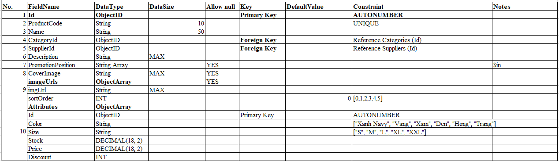

Bảng 2. Bảng product

### Bảng Employee

Dùng để quản lý nhân viên

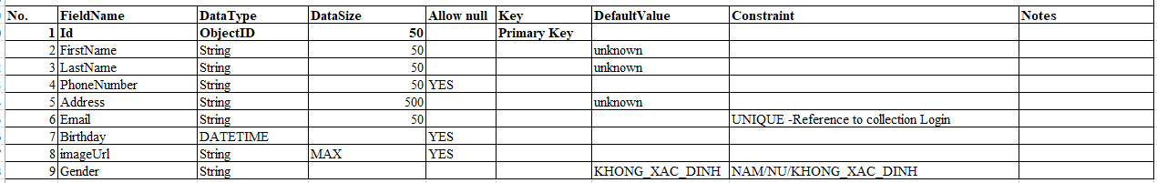

Bảng 3. Bảng Employee

### Bảng order

Dùng để quản lý đơn đặt hàng

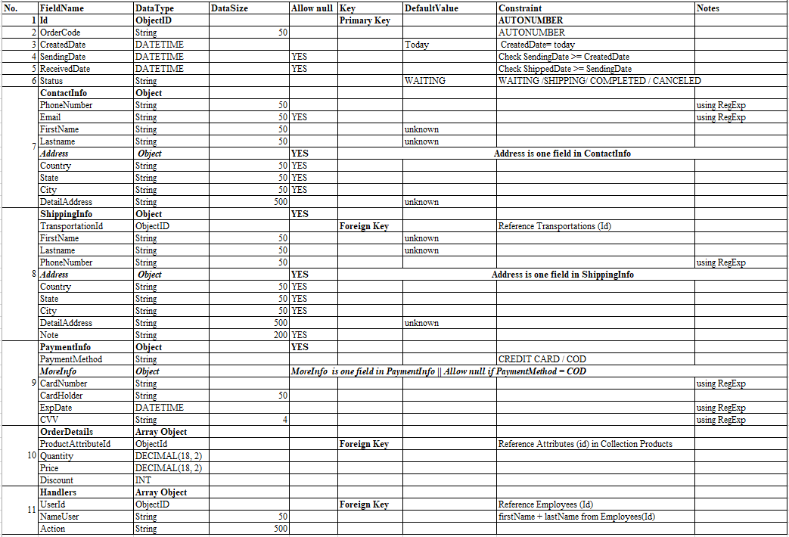

Bảng 4. Bảng order

## 2.3.5 Bảng Suppliers

## Dùng để quản lí nhà phân phối

**Bảng 5. Bảng Suppliers**

## 2.3.6 Bảng login:

Dùng để quản lí tài khoản đăng nhập:



**Bảng 6. Bảng login**

## 2.3.7 Bảng slides

Dùng để quản lí trang slides:

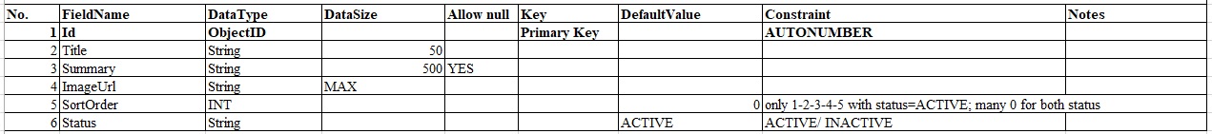

**Bảng 7. Bảng Siles**

## 2.3.8 Bảng transportations:

Quản lí giá của sản phẩm

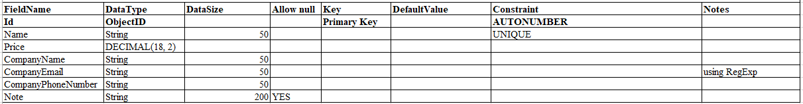

**Bảng 8. Bản Transportations**

# CHƯƠNG 3. XÂY DỰNG CHƯƠNG TRÌNH VÀ KIỂM THỬ

## Thiết kế giao diện

### Giao diện Trang Chủ

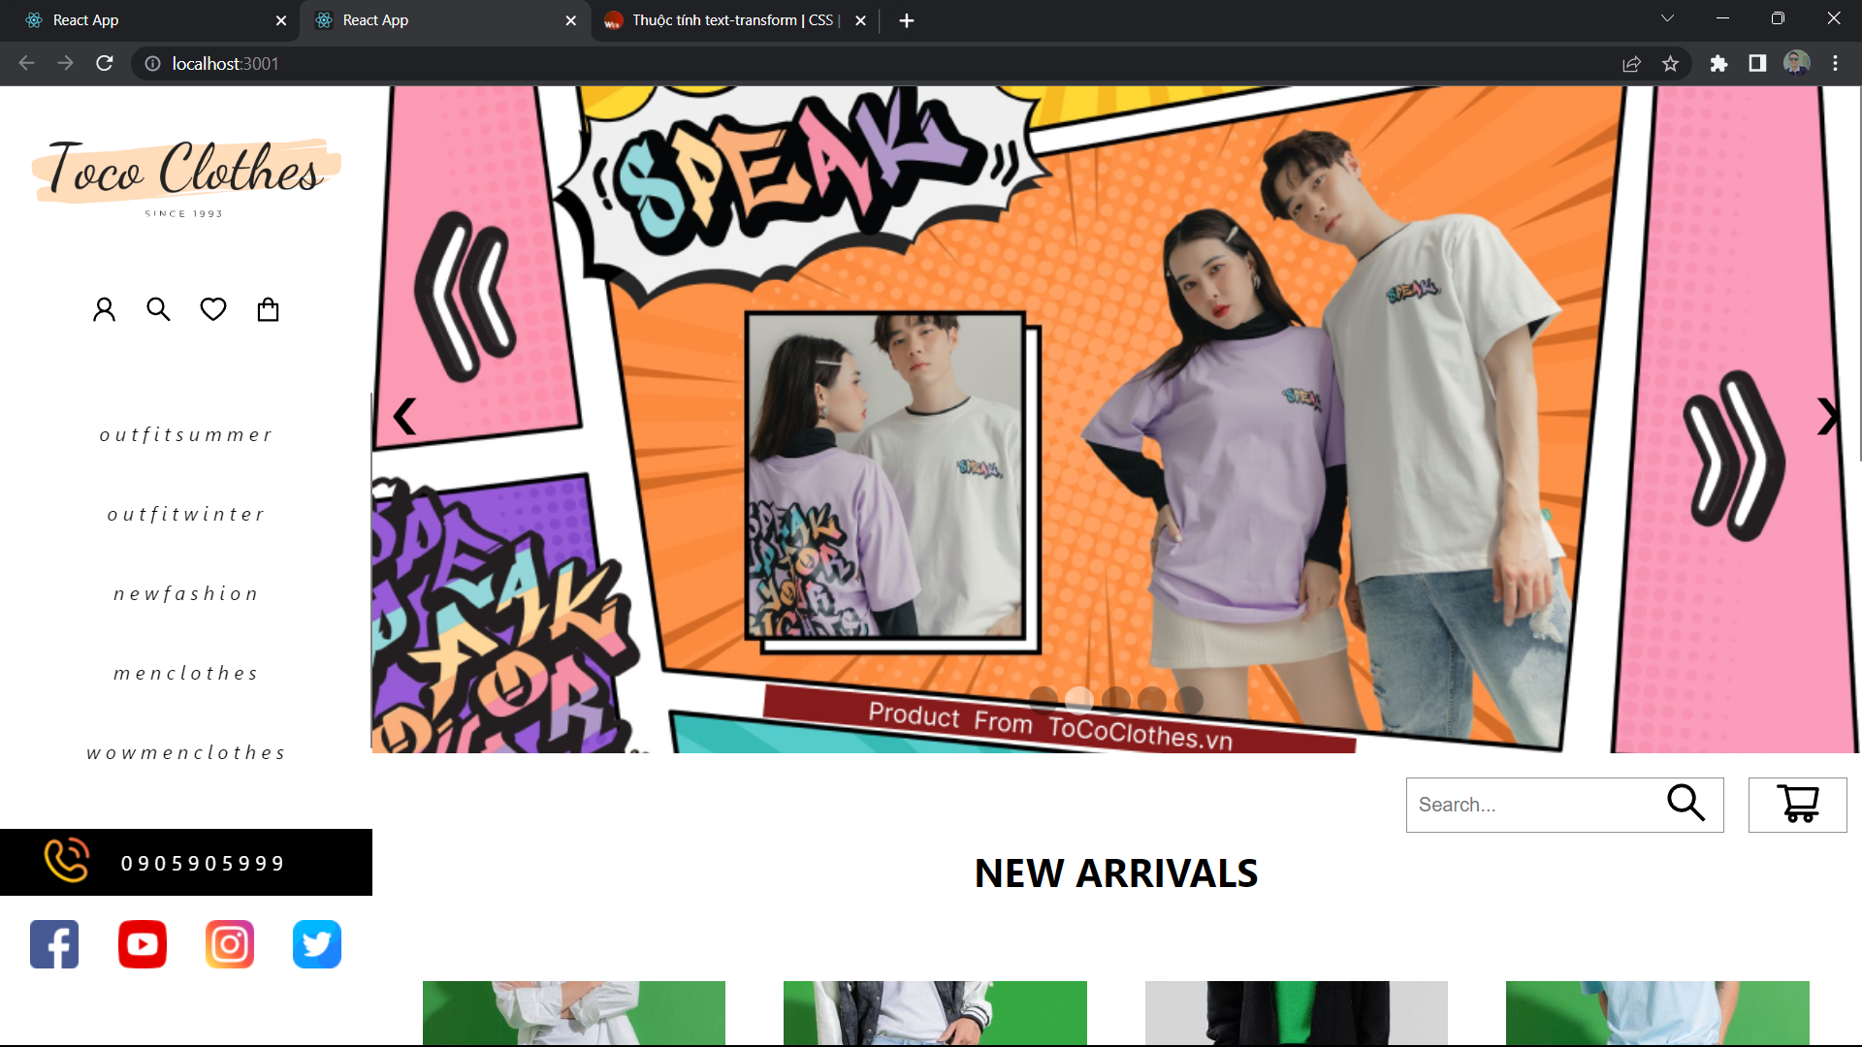

Hình 3. 25: Giao diện trang chủ

### Giao diện danh mục MenClothes

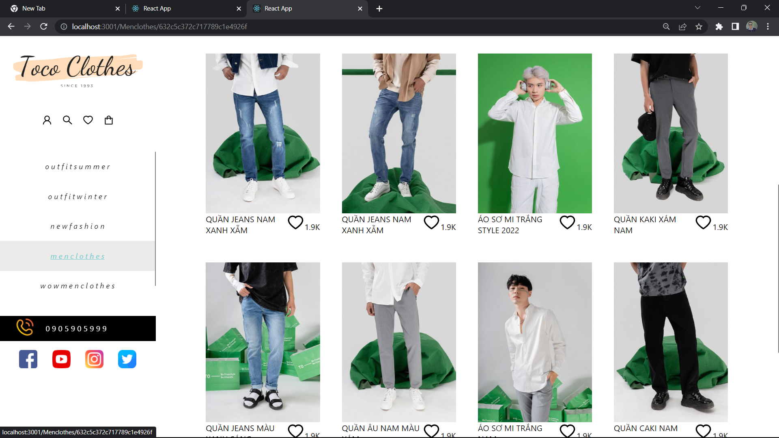

Hình 21: Giao diện danh mục MenClothes

### Giao diện Form chi tiết đơn hàng:

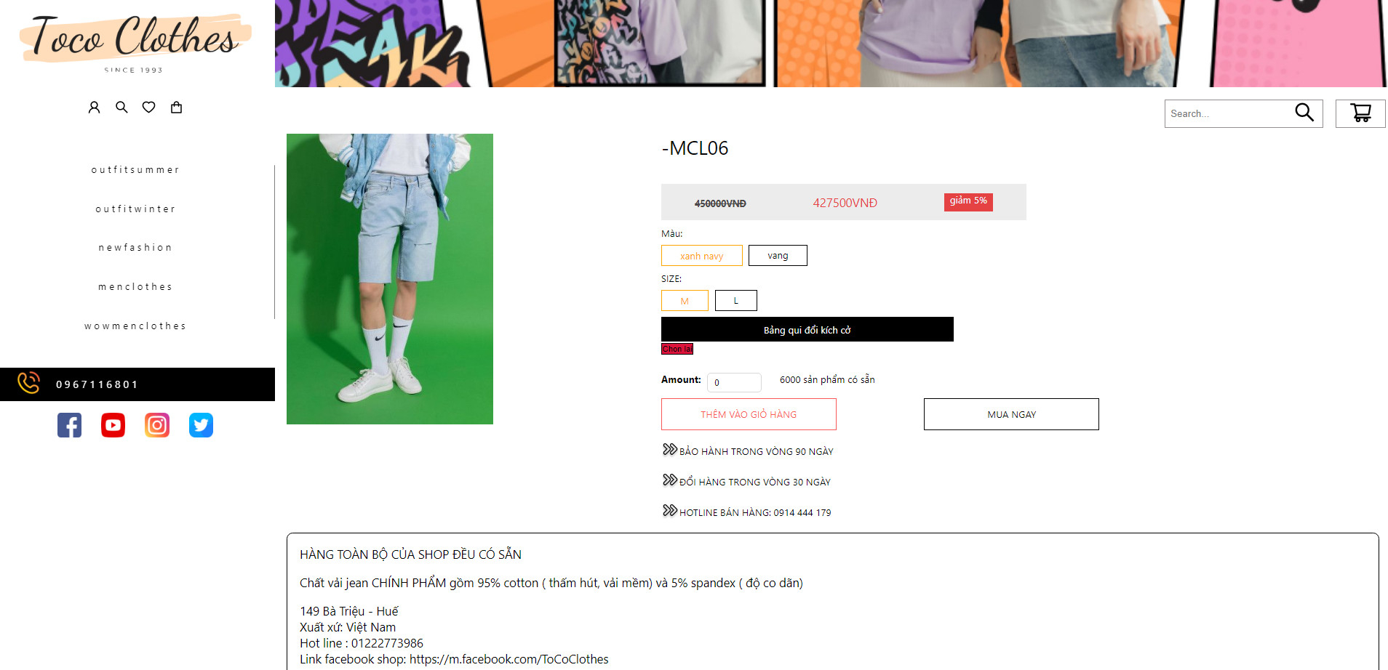

Hình 22: Giao diện form chi tiết đơn hàng

### Giao diện Form quản lý sản phẩm

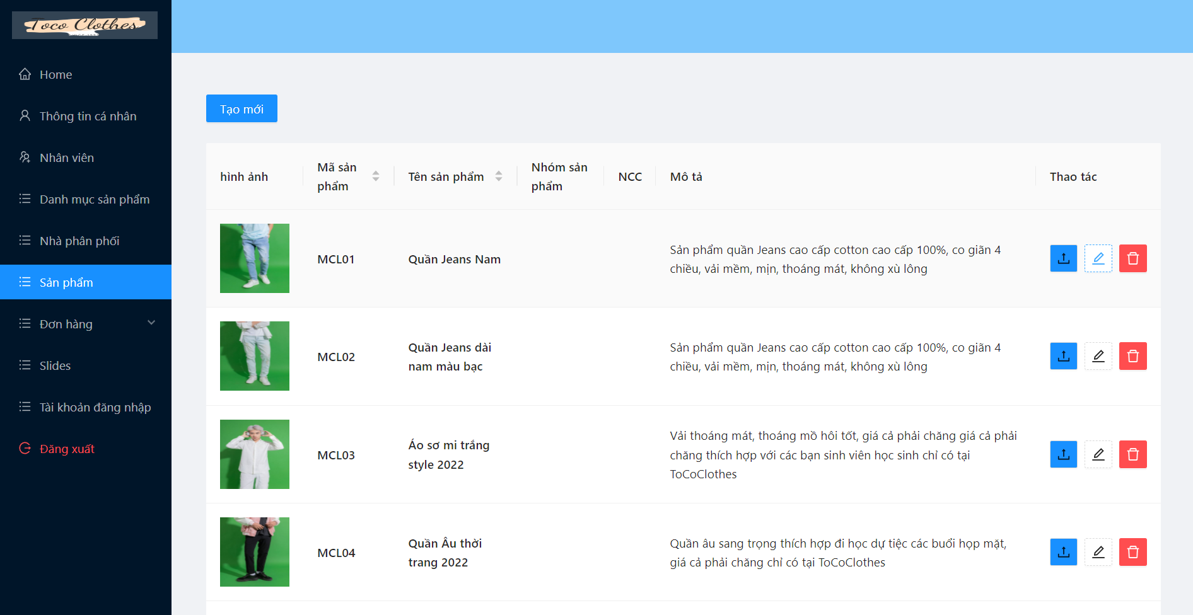

Hình 23: Giao diện quản lý sản phẩm

### Giao diện Trang quản lý nhà phân phối(Administrator)

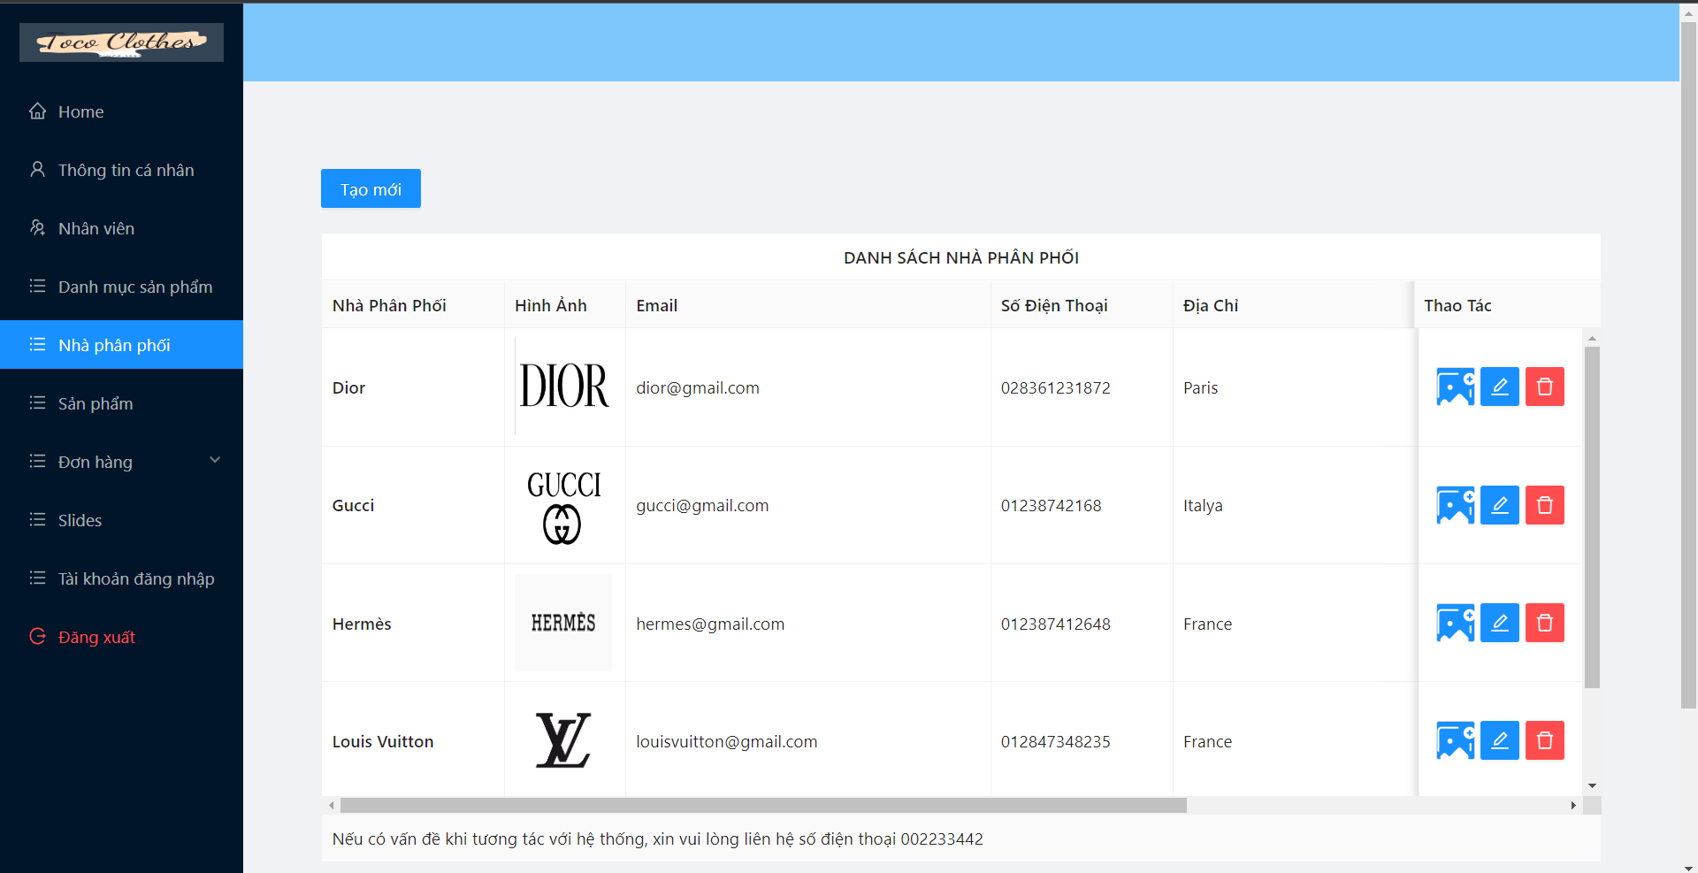

Hình 24: Giao diện quản lý nhà phân phối

### 3.1.6 Giao diện form danh mục sản phẩm(Administrator)

### 

*Hình 25: Giao diện quản lý danh mục sản phẩm*

### 3.1.7 Giao diện quản lý nhân viên(Administrator)

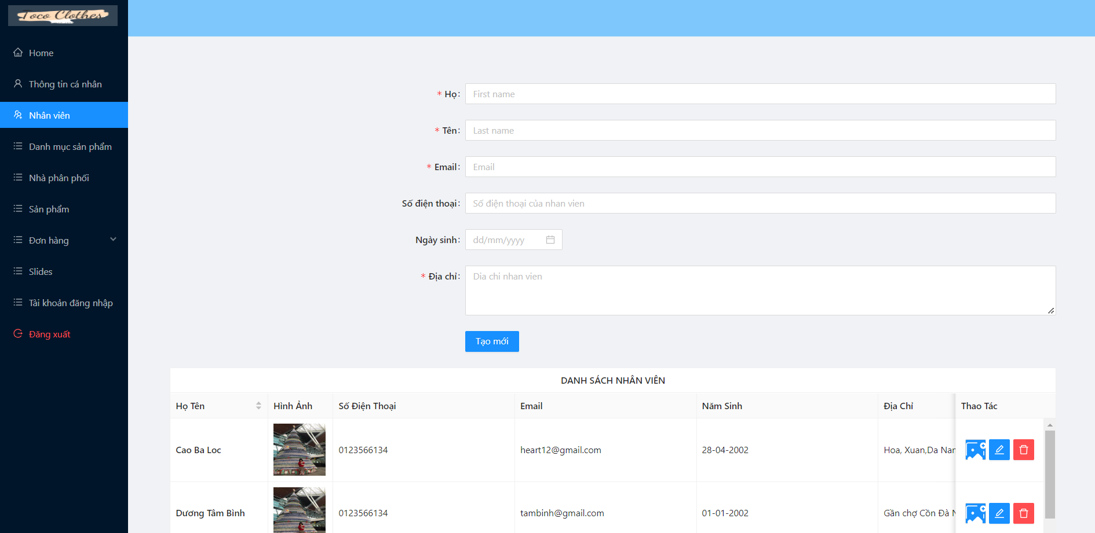

*Hình 26: Giao diện quản lý nhân viên*

### 3.1.8 Giao diện form slide (Administrator)

*Hình 27: Giao diện form slide*

## Kiểm thử và đánh giá phần mềm

### Kiểm thử phần mềm

Website ToCoClothes bán quần áo thời trang trực tuyến đã hoàn thành cơ bản và thực hiện kiếm thử ở mức độ lập trình.

Bài báo cáo này mô tả cho một sản phẩm hoàn chỉnh, còn app nhóm mình cần tải tiến và chỉnh sửa về: giao diện cần thân thiện với người dùng hơn,tiếp tục hoàn thiện thanh toán online, tiếp tục hoàn thiện tình năng truy vấn doanh thu cho cửa hàng, cải thiện tính năng tìm kiếm cho người dùng, hoàn thiện tính năng upload được nhiều ảnh cho sản phẩm và hiển thị cho chúng thuộc về quyền của ( Administrator ).

### Đánh giá phần mềm

Về cơ bản Website đã đáp ứng được các nhu cầu của công ty về quản lý sản phẩm và các thông tin liên quan. Website đã thực hiện được các chức năng căn bản như: Đưa ra được thông tin các sản phẩm, giúp người dùng có thể mua hàng tại website một cách nhanh chóng và dễ dàng, thực hiện tìm kiếm các sản phẩm, có thể cập nhật, thêm mới các sản phẩm, đưa ra chi tiết đơn hàng của người dùng.

# PHẦN 3: KẾT LUẬN VÀ KIẾN NGHỊ

## Kết luận

Đề tài “**Xây dựng Website ToCoClothes**” cũng xuất phát từ thực tế ngày nay nhằm tạo một nền tảng cơ sở ban đầu để có thể hỗ trợ thêm cho các bạn muốn thiết kế một Website cho công ty hay một Website cá nhân.

Mặc dù đã có nhiều cố gắng, tìm hiểu các kiến thức đã học, kết hợp tra cứu các tài liệu chuyên nghành nhưng do còn hạn chế về thời gian, khả năng và kinh nghiệm nên không tránh khỏi những thiếu sót nhất định nên đề tài đã hoàn thành ở mức độ sau:

- Tìm hiểu lập trình Website bằng MERN Stack

- Áp dụng xây dựng ứng dụng thực nghiệm trang Website bán quần áo thời trang

## Kiến nghị

* Tìm hiểu sâu hơn về MERN Stack để có thể đáp ứng nhiều hơn nữa nhu cầu của người sử dụng, phát triển và tối ưu hóa hệ thống,
* Tìm hiểu thêm một số ngôn ngữ, các phần mềm ứng dụng để nâng cao giao diện đồ họa đẹp mắt, thân thiện hơn…
* Xây dựng trang Web quy mô lớn hơn với nhiều ứng dụng, chức năng...

Để hoàn thành đề tài này, một lần nữa chúng em xin chân thành cảm ơn giáo viênNgô Thanh Tùng là người đã quan tâm, giúp đỡ trong suốt thời gian qua. Chúng em xin chân thành cảm ơn !

# PHẦN 4: TÀI LIỆU THAM KHẢO

[1] <https://beta.reactjs.org/>.

[2] <https://redux-toolkit.js.org/>.

[3] https://www.udemy.com/course/mern-ecommerce/.